**CREACIÓN ESPACIO VIRTUAL ARTE Y FORMULARIO**

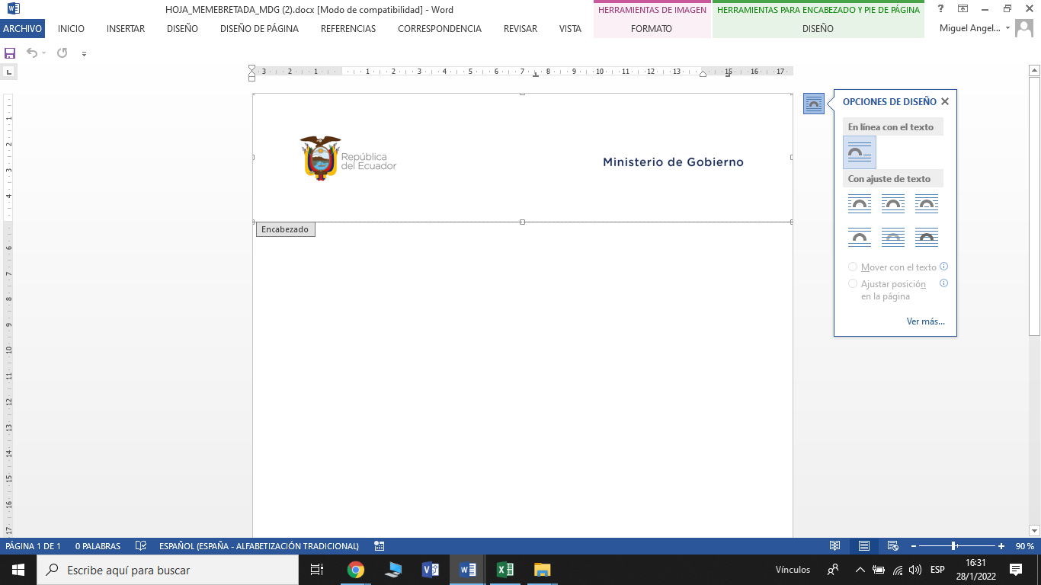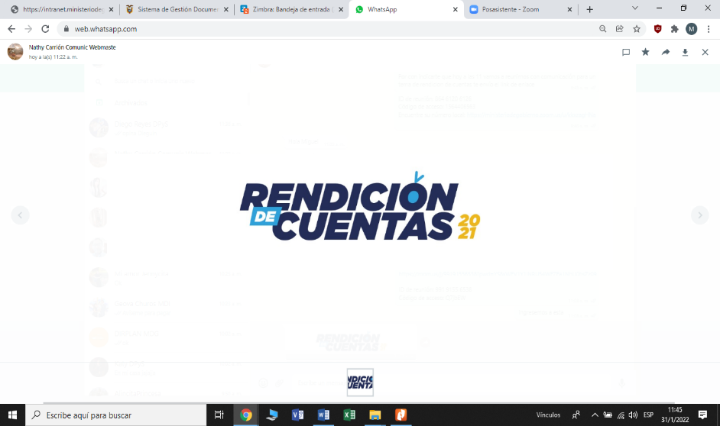F**ormulario**



El Ministerio de Gobierno pone a su disposición de la ciudadanía este espacio para recibir opiniones, sugerencias y temas que pueden ser tomados en cuenta en nuestro informe de Rendición de Cuentas del año 2021, y así seguir construyendo el camino hacia el desarrollo.

**Tu opinión es importante para nosotros. ¡Deja tu mensaje!**

Nombre:

Cédula de Identidad

Tu correo electrónico

Institución

Comentario

**Mail a DCS para conocer estado del espacio virtual a la ciudadanía**

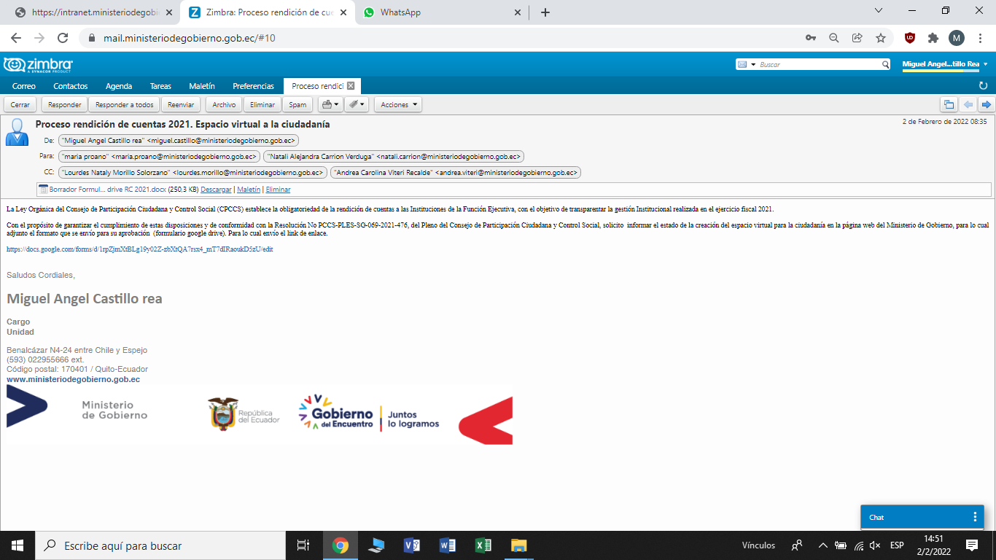

**Link de enlace redes sociales del espacio virtual**

https://www.facebook.com/100064725485035/posts/309895934511254/?d=n

https://twitter.com/mingobiernoec/status/1488905048117686273?s=21